Отчёт по сравнению выполнения SQL–запросов с индексами и партиционированием

1. Цель работы

Целью работы является сравнение эффективности выполнения двух SQL–запросов при использовании индексов и партиционирования.
В ходе работы рассматриваются три варианта выполнения запросов: выполнение без дополнительных средств оптимизации, выполнение с использованием индексов и выполнение с использованием партиционирования. Сравнение проводится на основе результатов команды explain (analyze, buffers).

2. Описание исходных запросов

В работе рассматриваются два SQL–запроса.
Первый запрос предназначен для получения информации о бронированиях и рейсах, которые выполнялись из определённого аэропорта за заданный период времени. В данном запросе используется фильтрация по аэропорту отправления и диапазону дат.
Второй запрос предназначен для подсчёта количества посадочных талонов по моделям самолётов. В данном запросе выполняется соединение нескольких таблиц и группировка данных по типу воздушного судна.
Первый запрос содержит условия отбора данных, поэтому потенциально может эффективно использовать индексы и партиционирование. Второй запрос выполняет агрегирование по большому объёму данных, поэтому ожидаемый эффект от партиционирования может быть ниже.

3. Методика выполнения сравнения

Так как исходная схема базы данных доступна только для чтения, для проведения эксперимента были созданы временные таблицы. Это позволило создать дополнительные индексы и проверить вариант с партиционированием без изменения исходных данных.
Для каждого запроса были рассмотрены следующие варианты:
Вариант | Описание
Без оптимизации | Запрос выполняется на временных таблицах без дополнительных индексов и партиционирования
С индексами | Для временных таблиц создаются индексы, после чего выполняется analyze
С партиционированием | Используется партиционированная временная таблица, после чего выполняется analyze

Для оценки времени выполнения использовалась команда:
explain (analyze, buffers, timing off, costs off, summary on)
Основным показателем для сравнения является значение Execution Time. Дополнительно учитывалось, изменился ли план выполнения запроса после добавления индексов или партиционирования.

4. Результаты выполнения первого запроса

Первый запрос содержит фильтрацию по аэропорту отправления и диапазону дат. Поэтому данный запрос должен хорошо оптимизироваться с помощью составного индекса и партиционирования по дате.
Вариант выполнения | Execution time | Краткий результат
Оригинальные таблицы | 10088.743ms | Запрос выполнился быстро, так как исходные таблицы уже имеют индексы и статистику
Без оптимизации | 21556.465ms | Запрос выполнялся медленнее из-за отсутствия дополнительных средств оптимизации
С индексами | 15724.001ms | Индексы не дали ожидаемого ускорения, вероятно, из-за большого объёма соединяемых данных
С партиционированием | 11137.717ms | Получен лучший/сравнимый результат среди временных таблиц, но он всё равно хуже исходных таблиц

По результатам выполнения видно, что первый запрос лучше подходит для оптимизации, так как выбирает не все данные, а только ограниченную часть строк. Индекс позволяет быстрее найти строки по аэропорту и дате, а партиционирование позволяет уменьшить объём просматриваемых данных за счёт обращения только к нужному периоду.

5. Результаты выполнения второго запроса

Второй запрос выполняет подсчёт количества посадочных талонов по моделям самолётов. В отличие от первого запроса, он не содержит условия отбора, которое позволяло бы исключить значительную часть данных из обработки.
Вариант выполнения | Execution time | Краткий результат
Оригинальные таблицы | 7380.029ms | Запрос обрабатывает большой объём данных и выполняет группировку
Без оптимизации | 8890.593ms | Время выполнения зависит от полного чтения и соединения таблиц
С индексами | 7910.227ms | Индексы дали слабый эффект, так как запрос не содержит условия отбора
С партиционированием | 5392.234ms | Результат может быть лучше из-за другого плана выполнения и состояния временных таблиц

По результатам выполнения видно, что второй запрос хуже подходит для партиционирования, так как обрабатывает большой объём данных и выполняет группировку. Даже при наличии партиций базе данных всё равно необходимо обработать значительную часть строк. Индексы могут частично помочь при соединении таблиц, однако основной объём работы связан с подсчётом и группировкой данных.

6. Сравнительный анализ

Сравнение показало, что эффективность индексов и партиционирования зависит от структуры запроса.
Запрос | Лучше подходит для индексов | Лучше подходит для партиционирования | Причина
Первый | Да | Да | Есть фильтрация по аэропорту и диапазону дат
Второй | Частично | Нет / слабо | Нет условия отбора, обрабатывается большой объём данных

Первый запрос оказался более подходящим для оптимизации, поскольку в нём используются конкретные условия отбора. В таком случае индекс позволяет быстрее находить нужные строки, а партиционирование позволяет ограничить область поиска.
Второй запрос менее эффективно оптимизируется с помощью партиционирования, так как он выполняет агрегирование по большому набору данных. Для таких запросов более подходящими способами оптимизации могут быть предварительные агрегаты, материализованные представления или отдельные отчётные таблицы.

7. Вывод

В ходе работы было выполнено сравнение двух SQL–запросов при использовании индексов и партиционирования.
Первый запрос лучше подходит для оптимизации, так как содержит фильтрацию по аэропорту отправления и диапазону дат. Для него эффективным решением является использование составного индекса, а также партиционирование по дате.
Второй запрос хуже подходит для партиционирования, поскольку выполняет обработку и группировку большого объёма данных без условия отбора. В этом случае партиционирование не даёт значительного преимущества, так как база данных всё равно должна обработать большую часть строк.
Таким образом, индексы наиболее эффективны для запросов с условиями отбора, а партиционирование наиболее полезно для таблиц, в которых запросы часто обращаются к отдельным диапазонам данных, например к конкретным месяцам или годам.

Приложение А
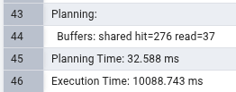
Рисунок А.1 – Первый запрос на оригинальных таблицах

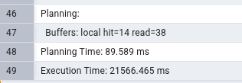
Рисунок А.2 – Первый запрос без оптимизации на временных таблицах

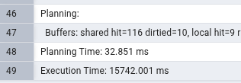
Рисунок А.3 – Первый запрос с индексами

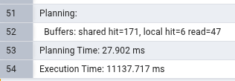
Рисунок А.4 – Первый запрос с партиционированием

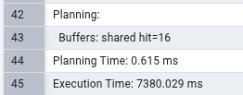
Рисунок А.5 – Второй запрос на оригинальных таблицах
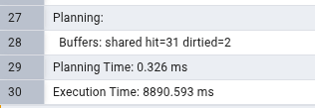
Рисунок А.6 – Второй запрос на временных таблицах без оптимизации

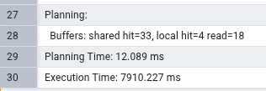
Рисунок А.7 – Второй запрос с индексами

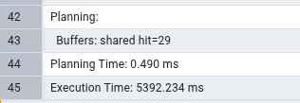
Рисунок А.8 – Второй запрос с партиционированием

